Мини-музей «В мире цветов»

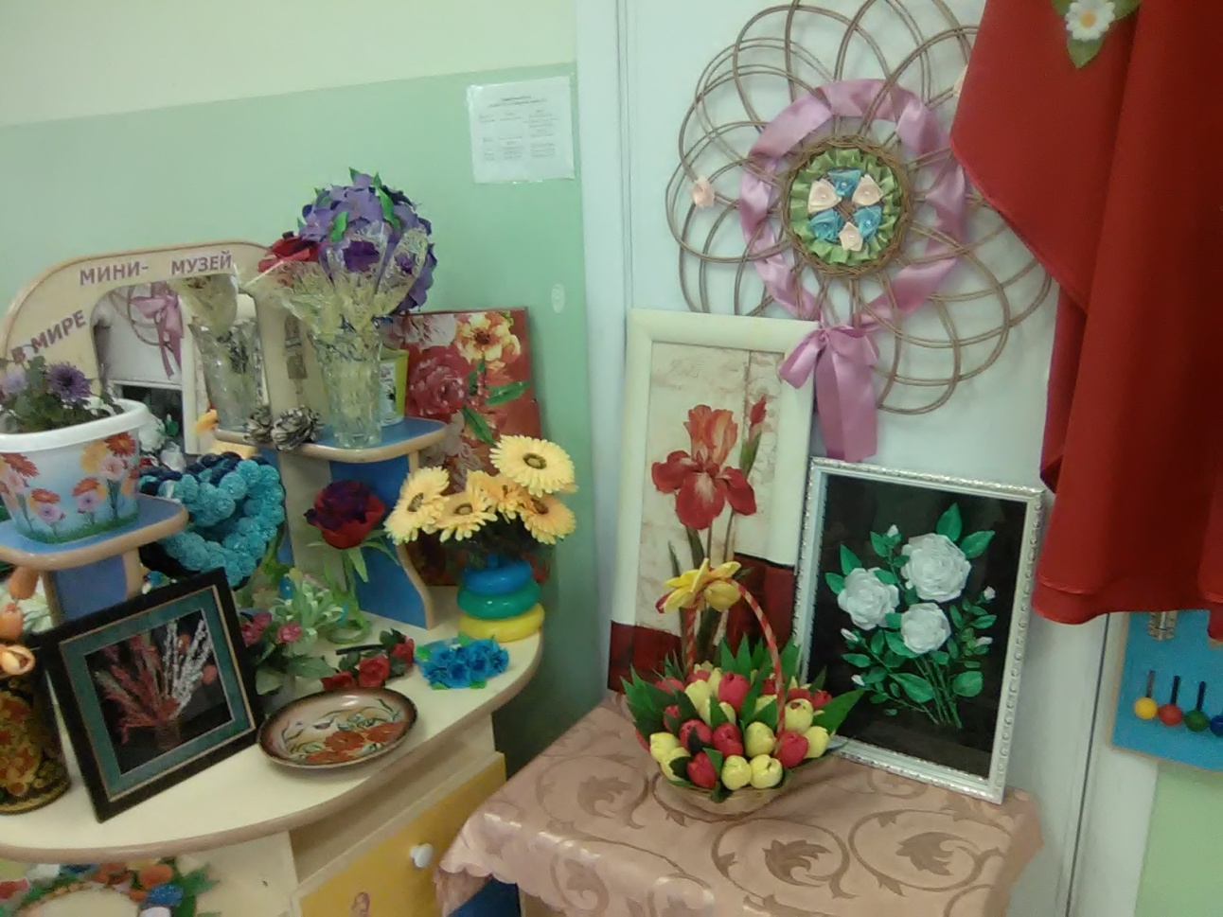

Идея создания мини-музея «В мире цветов», нам пришла с ребятами подготовительной группы после проведенного форума «Большая перемена». Работая в роли флориста, ребята вместе со своими родителями создали разнообразные цветочные композиции.

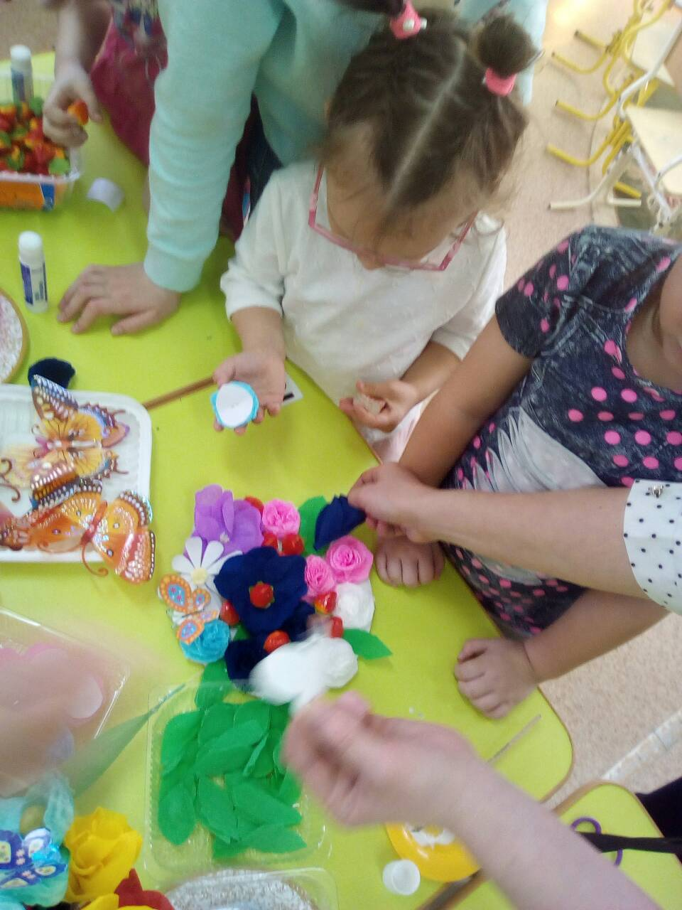
панно

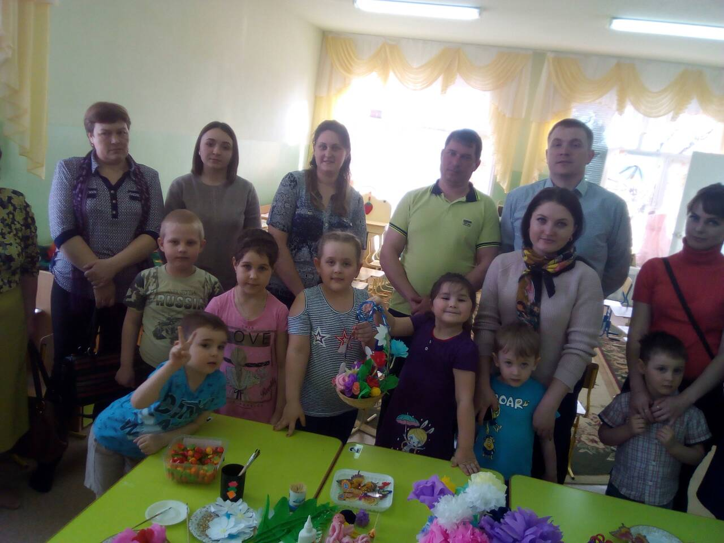

Цветочная корзина

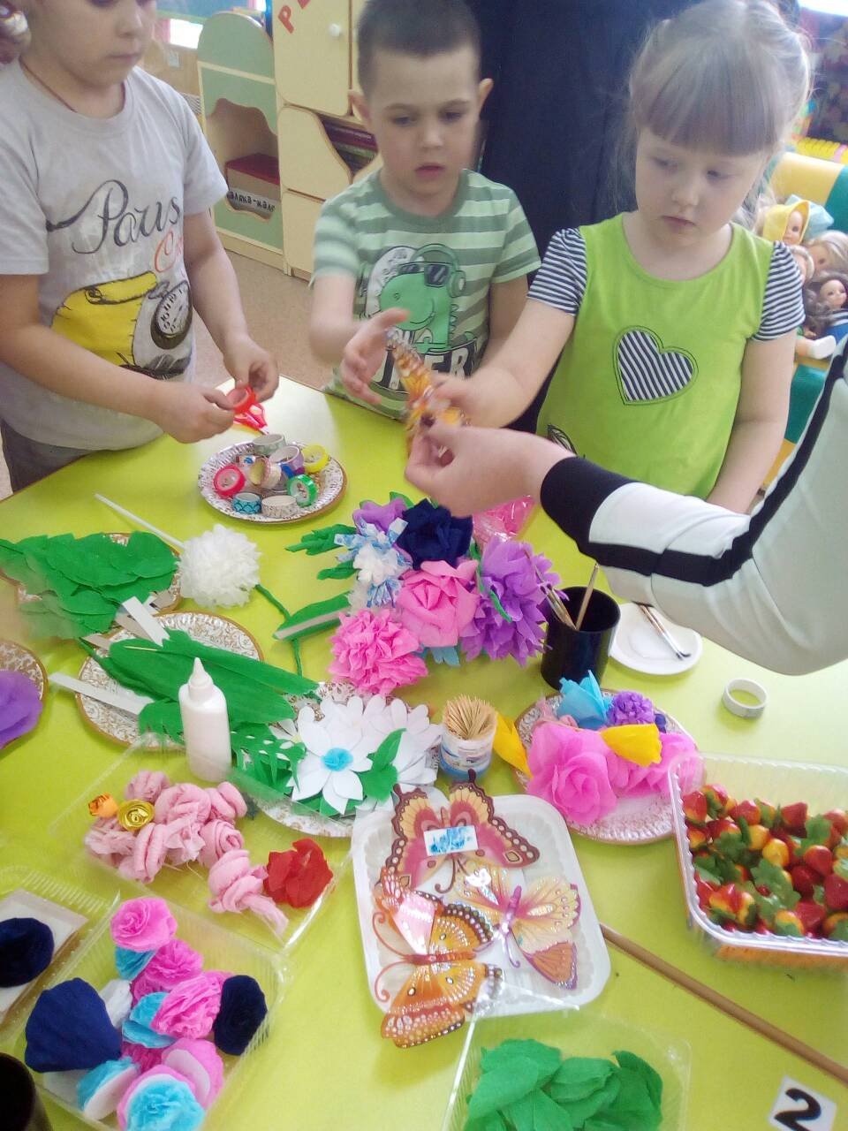
букет

Цветочная композиция на флористической губке
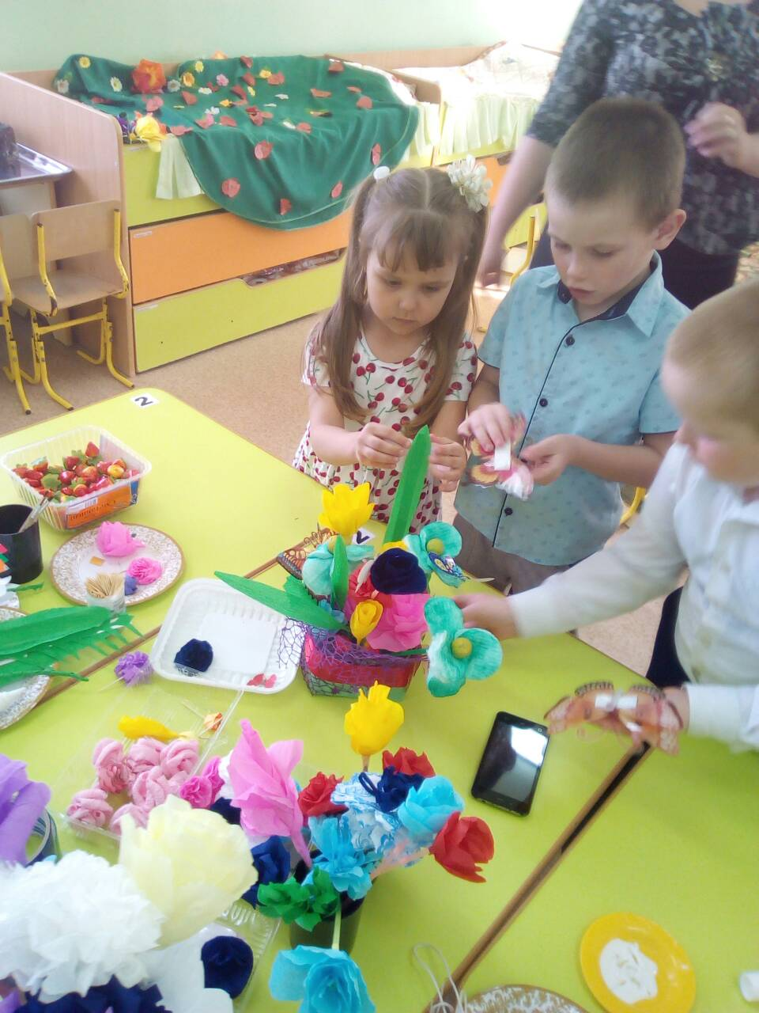

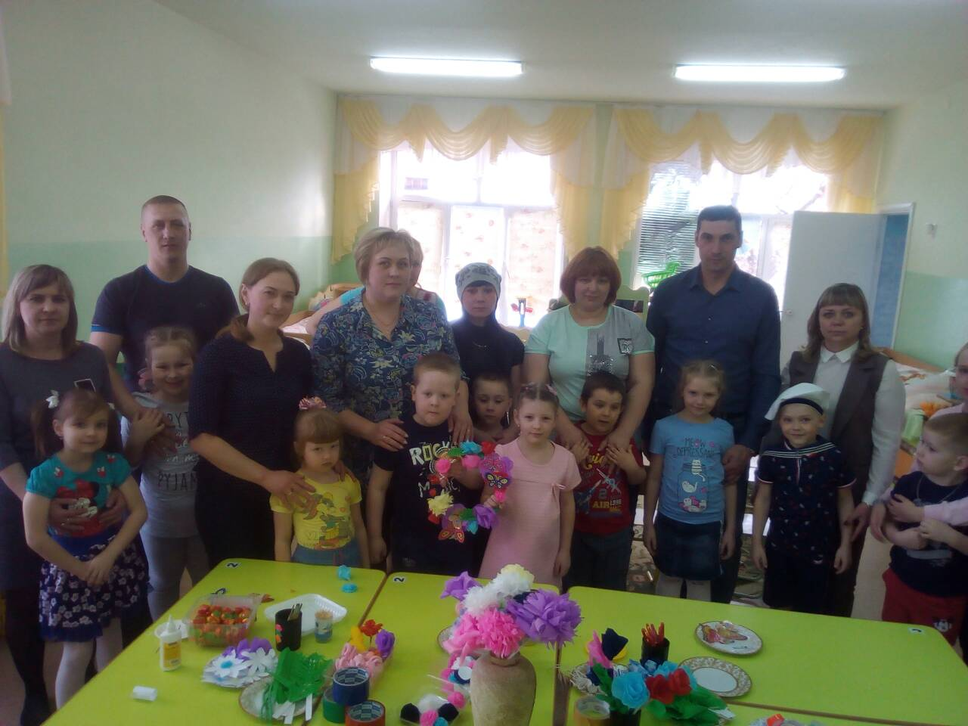

Важная особенность мини – музея: участие в его создании детей и родителей. Ребята чувствуют свою причастность к мини – музею: они приносят из дома экспонаты, пополняют своими поделками.
• В настоящих музеях трогать ничего нельзя, а вот в нашем мини-музее не только можно, но и нужно!
•Его можно посещать целый день, самому менять, переставлять экспонаты, брать их в руки и рассматривать.
• В обычном музее ребёнок – лишь пассивный созерцатель, а здесь он – соавтор творец экспозиции. Причём не только он сам, но и его родители.
• Мини – музей – результат общения, совместной работы воспитателя, детей и их семей. Созданный мини-музей, помогает детям больше узнать окружающий их растительный мир, проявить свою творческую активность, самим построить межличностные отношения в малых рабочих группах, испытать ощущение эмоционального удовлетворения и самореализации.

Мальцева Мария Николаевна

